B9SD
BMW F800 R 2014-

Montážní kit levá strana: Montážní kit pravá strana:
ID | Popis | Kat.č. | Ks
1 | Ocelový držák | 675 | 1
2 | Dural. váleček d=29,5 | 1154 | 1
3 | Dural. váleček d=6,5mm | 1105 | 1
4 | Šroub M10x110 | 879 | 1
5 | Šroub M10x85 | 981 | 1
6 | Podložka M10 | 804 | 2
7 | Plastová záslepka | X4 | 2
8 | Šroub M10x35 | 847 | 1
9 | Dural.redukce pro SLD | 9 | 1
10 | Nosič pro SLD | 537 | 1
11 | Šroub M8x25 | 815 | 2
12 | Podložka M8 | 800 | 2
ID | Popis | Kat.č. | Ks
1 | Ocelový držák | 675 | 1
2 | Dural. váleček d=41mm | 1153 | 1
3 | Dural. váleček d=13mm | 1155 | 1
4 | Šroub M10x120 | 881 | 1
5 | Šroub M10x90 | 880 | 1
6 | Podložka M10 | 804 | 2
7 | Plastová záslepka | X4 | 2
8 | Šroub M10x35 | 847 | 1
9 | Dural.redukce pro SLD | 9 | 1
10 | Nosič pro SLD | 537 | 1
11 | Šroub M8x25 | 815 | 2
12 | Podložka M8 | 800 | 2
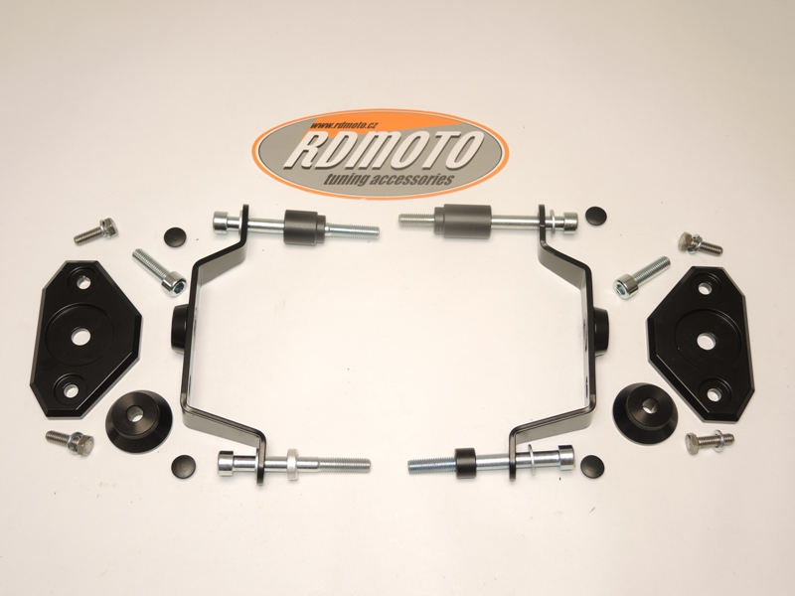

Montáž levá strana:
- Z rámu vyšroubujte originální šrouby M10.
- Do ocelového držáku ID.1 pro protektory vsuňte šrouby. Pod šrouby umístěte podložky ID.6. do přední části vložte šroub ID.4. Pro uchycení v zadu použijte šroub ID.5.
- Na tyto šrouby navlékněte válečky. Přední váleček ID.2, osazením do rámu. Zadní váleček ID.3.
- Tuto sestavu namontujte na rám motocyklu.
- Do šroubů vložte plastové krytky ID.7.
- Na šroub ID.8 navlékněte nosič pro slider ID.10, pod nosič vložte osazenou duralovou redukci ID.9.
- Tuto sestavu namontujte na ocelový držák.
- Pomocí šroubů ID.11 a podložek ID.12, namontujte slider.

Montáž pravá strana:
- Z rámu vyšroubujte originální šrouby M10.
- Do ocelového držáku ID.1 pro protektory vsuňte šrouby. Pod šrouby umístěte podložky ID.6. do přední části vložte šroub ID.4. Pro uchycení v zadu použijte šroub ID.5.
- Na tyto šrouby navlékněte válečky. Přední váleček ID.2, osazením do rámu. Zadní váleček ID.3.
- Tuto sestavu namontujte na rám motocyklu.
- Do šroubů vložte plastové krytky ID.7.
- Na šroub ID.8 navlékněte nosič pro slider ID.10, pod nosič vložte osazenou duralovou redukci ID.9.
- Tuto sestavu namontujte na ocelový držák.
- Pomocí šroubů ID.11 a podložek ID.12, namontujte slider.

Upozornění: Při montáži, doporučujeme použít lepidlo na závity (modré barvy).
